МИНОБРНАУКИ РОССИИ

Федеральное государственное автономное образовательное учреждение высшего образования «Национальный исследовательский университет «Московский институт электронной техники»

Институт микроприборов и систем управления имени Л.Н. Преснухина

Лабораторная работа

По дисциплине

«Электротехника»

По теме

«Элементы электрических цепей»

Вариант 5

Работу выполнил: Иванов Иван Иванович  
Группа: ИБ-21

Дата выполнения: 27.09.2024

Цель работы: изучить основы пользования программой «MultiSim», исследовать зависимости между элементами электрических цепей в зависимости от их взаимного расположения, спроектировать все необходимые схемы в «MultiSim»

Экспериментальная часть

Эксперимент 1

Задание: измерить напряжение идеального источника ЭДС. Построить схемы цепей в Multisim. Нарисовать график зависимости напряжения от тока.

Дано: E1 = 5 В, E2 = 8 В, E3 = 10 В

Рисунки 1.1-1.3 – Эквивалентные схемы в Multisim

Рисунок 1.4 – Зависимость напряжения от тока

Вывод: Напряжение идеального источника ЭДС ***не*** зависит от силы тока

Эксперимент 2

Задание: измерить сопротивление. Построить схему цепи в Multisim.

Дано: R = 5 кОм

Рисунок 2 – Эквивалентная схема в Multisim

Эксперимент 3

Задание: измерить и вычислить общее сопротивление при параллельном, последовательном и смешанном соединениях резисторов. Построить схемы цепей в Multisim. Убедиться, что значения сопротивлений, вычисленные при помощи формул и измеренные программой, совпадают.

Дано: R1 = 5 кОм, R2 = 6 кОм, R3 = 7 кОм

Рисунок 3.1 – Эквивалентная схема в Multisim

R = 5 кОм + 6 кОм + 7 кОм = 18 кОм   
Вывод: Rэкв = R1 + R2 + R3 - (последовательное соединение)

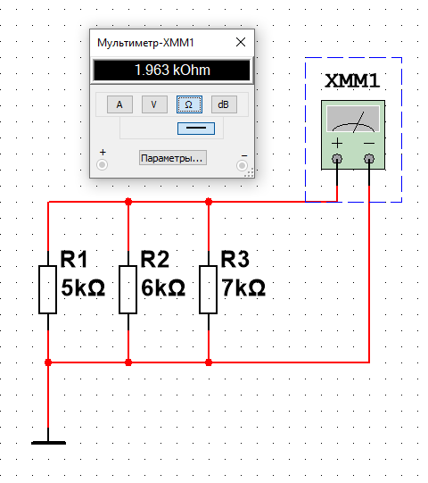Рисунок 3.2 – Эквивалентная схема в Multisim

$$\frac{1}{Rэ}=\frac{1}{5 кОм}+\frac{1}{6 кОм}+\frac{1}{7 кОм}=\frac{107}{210 кОм}$$

Rэ ≅ 1,962616822429906542056074... кОм

Вывод: $\frac{1}{Rэ}=\frac{1}{R1}+\frac{1}{R2}+\frac{1}{R3}$ (последовательное соединение)

Рисунок 3.2 – Эквивалентная схема в Multisim

Rэ $=$ 7 кОм $+\frac{5 * 6}{5+6}кОм$ ≅ 9,72727272... кОм  
Вывод: Rэ R3  
(последовательное и параллельное соединения)

Эксперимент 4

Задание: составить схему цепи в Multisim. Построить ВАХ сопротивления.

Дано: RН = 5 кОм, E1 = 5 B, E2 = 8 B, E3 = 10 B

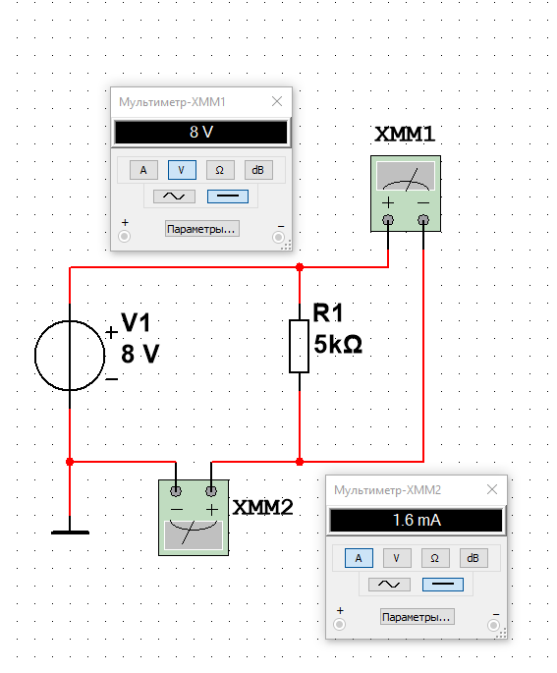

Рисунок 4.1 – Эквивалентная схема в Multisim

Рисунок 4.2 – ВАХ сопротивления

IR

Эксперимент 5

Задание: Построить ВАХ реального источника ЭДС. Для этого провести опыты холостого хода и короткого замыкания. Составить схему цепи в Multisim

Дано: E = 5 B, Rвн = 100 Ом

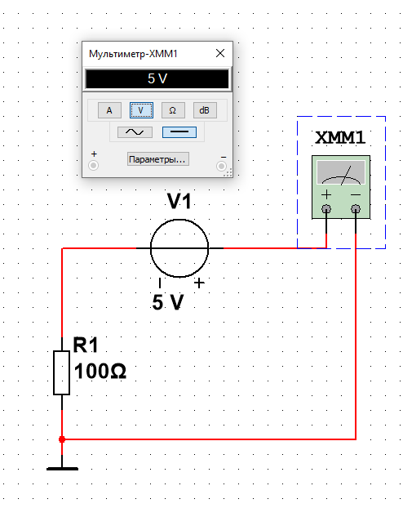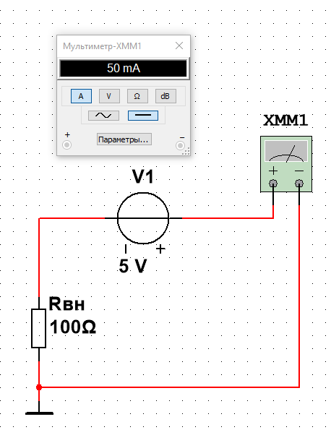

Рисунки 5.1-5.2 – Эквивалентная схема в Multisim

Uxx = E

Рисунок 5.3 – Нагрузочная характеристика реального источника ЭДС

$$I_{Н}=\frac{E – U_{н}}{R_{вн}}=\frac{E}{R_{вн}}-\frac{U_{н}}{R_{вн}}=I_{кз}-\frac{U_{н}}{R_{вн}}$$

Эксперимент 6

Задание: определить рабочую точку реального источника ЭДС при его работе на нагрузку:

* измерить ток и напряжение на нагрузке
* построить на одном графике ВАХ сопротивления и реального источника ЭДС
* убедиться, что показания приборов соответствуют показаниям графика, составить схему цепи в Multisim

Дано: Eн1 = 5 B, Rвн = 100 Ом, Rн = 5 кОм

Рисунок 6.1 – Эквивалентная схема в Multisim

$$I=\frac{E}{R_{вн}+R_{н}}$$

$$I=\frac{5 В}{100 Ом+5000 Ом} 0,9804 мА$$

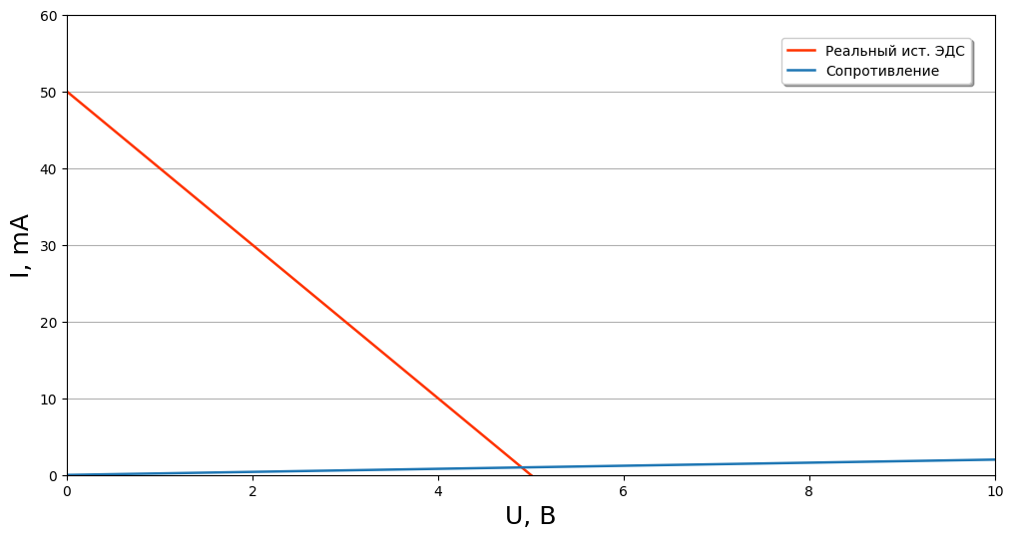

Рисунок 6.2 – ВАХ сопротивления и реального источника ЭДС

Эксперимент 7

Задание: проанализировать изменения положения рабочей точки при изменении напряжения, внутреннего сопротивления и сопротивления нагрузки. Составить схемы цепей в Multisim. Сравнить результаты эксперимента с расчётами цепей

Дано: 1) E1 = 5 B, E2 = 5 B, E3 = 10 B, Rвн = 100 Ом, Rн = 5 кОм

2) Eн1 = 5 B, Rвн1 = 100 Ом, Rвн2 = 120 Ом, Rвн3 = 180 Ом, Rн = 5 кОм

3) Eн1 = 5 B, Rвн = 100 Ом, Rн1 = 5 кОм, Rн1 = 6 кОм, Rн1 = 7 кОм

1) Изменение ЭДС

Рисунки 7.1-7.2 – Эквивалентная схема в Multisim

Рисунки 7.3-7.4 – Эквивалентная схема в Multisim

Рисунки 7.5-7.6 – Эквивалентная схема в Multisim

Рисунок 7.7 – Перемещение рабочей точки при изменении ЭДС

2) Изменение внутреннего сопротивления

Рисунки 7.8-7.9 – Эквивалентная схема в Multisim

Рисунки 7.10-7.11 – Эквивалентная схема в Multisim

Рисунки 7.12-7.13 – Эквивалентная схема в Multisim

Рисунок 7.14 – Перемещение рабочей точки при внутреннего сопротивления

3) Изменение сопротивления нагрузки

Рисунки 7.15-7.16 – Эквивалентная схема в Multisim

Рисунки 7.17-7.18 – Эквивалентная схема в Multisim

Рисунки 7.19-7.20 – Эквивалентная схема в Multisim

$$I_{Н}=\frac{E – U_{н}}{R_{вн}}=\frac{E}{R_{вн}}-\frac{U_{н}}{R_{вн}}=I_{кз}-\frac{U_{н}}{R_{вн}}$$

$I=\frac{E}{R_{вн}+R_{н}} I_{КЗ}=\frac{E}{Rвн}$ 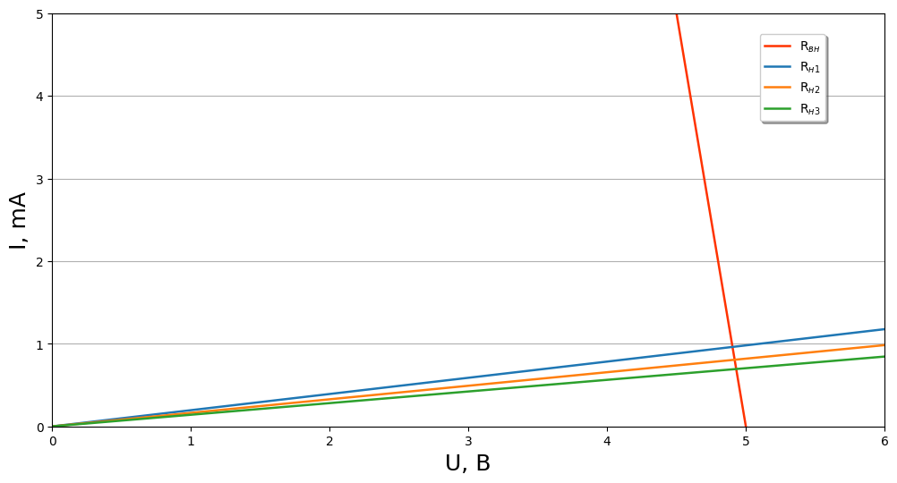

Рисунок 7.21 – Перемещение рабочей точки при внутреннего сопротивления

Эксперимент 8

Задание: исследовать реальный источник тока. Составить схемы цепей в Multisim. Построить ВАХ реального источника тока

Дано: I = 1 A, Rвн = 100 Ом

Рисунок 8.1 – Эквивалентная схема в Multisim

Uxx = IRвн = E

Рисунок 8.2 – Эквивалентная схема в Multisim

$$I_{КЗ}=I=\frac{E}{Rвн}$$

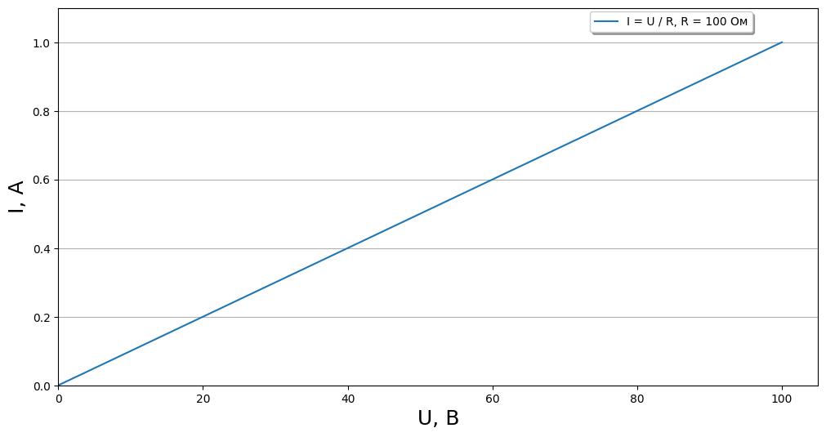

Рисунок 8.3 – ВАХ реального источника тока

Эксперимент 9

Задание: исследовать поведение характеристик индуктивности и ёмкости на постоянном токе. Составить схемы цепей в Multisim. Для индуктивности: убедиться, что вольтметр показывает «0» при наличии тока, т.е. сопротивление индуктивности равно «0». Для ёмкости: убедиться, что амперметр показывает «0», что означает разрыв цепи, т.е. сопротивление ёмкости равно

Дано: E = 5 B, Rн = 100 Ом, L = 10 мГн, C = 10 мкФ

Рисунок 9.1 – Эквивалентная схема в Multisim

Рисунок 9.2 – Эквивалентная схема в Multisim

Эксперимент 10

Задание: построить делитель напряжения. Составить схему цепи в Multisim. Сравнить расчёты, сделанные программой, с расчётами, сделанными вручную при помощи формул

Дано: E = 5 B, R1 = 100 Ом, R2 = 200 Ом

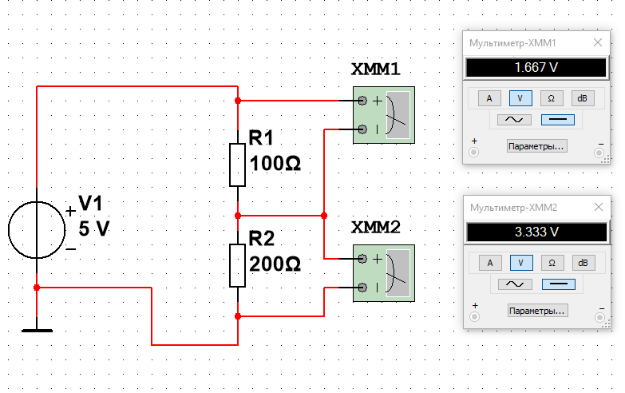

Рисунок 10 – Эквивалентная схема в Multisim

$$I=\frac{E}{R_{1}+R_{2}}$$

$$U_{1}=IR_{1}$$

$$U_{2}=IR_{2}$$

$$U_{1}+U_{2}=E$$

Эксперимент 11

Задание: построить делитель тока, составить схему цепи в Multisim, сравнить расчёты, сделанные программой, с расчётами, сделанными вручную при помощи формул

Дано: I = 1 A, R1 = 120 Ом, R2 = 240 Ом

Рисунок 11 – Эквивалентная схема в Multisim

$$I_{1}=I\frac{R_{2}}{R_{1}+R_{2}} I_{2}=I\frac{R_{1}}{R_{1}+R_{2}}$$

Вывод: В ходе данной лабораторной работе мы убедились в правильности формул, связанных с основными свойствами электрических цепей. Используя компьютерные средства – ПО «MultiSim» - проверили на практике все эти законы, построив схемы и сняв показания, а затем сверив их с теоретическими расчётами